Բովանդակություն

Ներածություն 3

ԳԼՈՒԽ 1 ԳՐԱԿԱՆՈՒԹՅՈՒՆԻՑ ՀԱՅՏՆԻ ԼՈՒԾՈՒՄՆԵՐ 5

1.1 Ալգորիթմի բարդություն և գնահատում 6

1.2 Qt գրադարանի տարրերը 8

1.3 Դեկստրայի ալգորիթմը 15

1.4 A* ալգորիթմը 16

ԳԼՈՒԽ 2 ԱՇԽԱՏԱՆՔԻ ՆԿԱՐԱԳՐՈՒԹՅՈՒՆԸ 21

2.1 Լաբիրինթոսի շրջանցում 22

2.2 A* ալգորիթմի իրականացումը 26

2.3 Անհամասեռ միջավայրի շրջանցումը 28

ԳԼՈՒԽ 3 ԷԿՈՆՈՄԻԿԱ 31

3.1 Թեման մշակող ձեռնարկության նկարագիրը 32

3.2 Թեմայի մշակման գործընթացի կազմակերպումը: Թեմայի կառուցվածքը (իրականացվող աշխատանքները): Թեման իրականացնող անձնակազմի ձևավորումը 32

3.3 Աշխատանքների էտապաորումը և օրացուցային պլանի կազմումը, աշխատատարությունների որոշումը 33

3.4 Թեմայի մշակման ծախսերի նախահաշվի կազմումը և վերլուծությունը 36

3.4.1 Նյութեր, գնովի պատրաստվածքներ և կիսաֆաբրիկատներ 36

3.4.2 Հատուկ սարքավորումներ գիտական, փորձարարական աշխատանքների համար 37

3.4.3 Հիմնական այլ միջոցներ 38

3.4.4 Գիտաարտադրական անձնակազմի աշխատավարձեր 38

3.4.5 Սոցապահովագրական հատկացումներ 40

3.4.6 Գիտաարտադրական գործուղումներ 40

3.4.7 Կողմնակի կազմակերպություններ, աշխատանքներ և ծառայություններ (հատուկ նպատակային ծախսեր) 40

3.4.8 Այլ ուղղակի ծախսեր 41

3.4.9 Վերադիր ծախսեր 41

ԳԼՈՒԽ 4 ԲՆԱՊԱՀՊԱՆՈՒԹՅՈՒՆ ԵՎ ԿԵՆՍԱԳՈՐԾՈՒՆԵՈՒԹՅԱՆ ԱՆՎՏԱՆԳՈՒԹՅՈՒՆ 44

4․1 Բնապահպանություն 45

4.1․1 Պաշտպանությունը էլեկտրամագնիսական ճառագայթների ազդեցությունից 45

4.1․2 Պաշտպանությունը էլեկտրամագնիսական ճառագայթման ազդեցությունից՝ ՍԹՄ 46

4.1․3 Արհեստական աղբյուր ունեցող էլեկտրամագնիսական դաշտերը և դրանց ազդեցությունը շրջակա միջավայրի վրա 47

4․2 Կենսագործունեության անվտանգություն 50

4.2․1 Մարդ-օպերատորի  աշխատանքային  պայմանների վերլուծություն 50

4.2․2 Աշխատանքի օդափոխության կազմակերպում 51

4.2․3  Լուսավորվածությունը  որպես աշխատանքի պաշտպանության կարևոր գործոն 53

Եզրակացություն 56

Գրականություն 57

# 

# Ներածություն

Հայաստանում ինչպես նաև ամբողջ աշխարհում մեծ տեմպերով առաջ է գնում ռոբոտաշինությունը: Այսօր տուն մաքրող և հիվանդ խնամող ռոբոտները փոխարինում են մարդկանց: Այս ճանապարհին կարևորագույն խնդիրներից է տարածության մեջ ռոբոտների կողմնորոշվելր և նպատակակետին հասնելու համար օպտիմալ ալգորիթմների մշակումը: Այդ ալգորիթմները նախքան ռոբոտի վրա տեղադրելը անհրաժեշտ է ստուգել վիրտուալ միջավայրում: Այդ նպատակով այս աշխատանքում ստեղծվել է վիրտուլ միջավայր, որը հնարավորություն է տալիս մոդելավորել երեք տեսակի միջավայր՝ պատահականորեն գեներացված լաբիրինթոս, օգտագործողի կողմից ստեղծված պատահական միջավայր միանման մարմիններով և պատահականորեն գեներացված, պատահական ձևի և չափի մարմիններից բաղկացաց տարածություն, որոնք ծառայում են որպես երկչափ տարածության մեջ կողմնորոծման ալգորիթմների լիարժեք թեստավորման միջավայր:

# 

# ԳԼՈՒԽ 1 ԳՐԱԿԱՆՈՒԹՅՈՒՆԻՑ ՀԱՅՏՆԻ ԼՈՒԾՈՒՄՆԵՐ

# 

## 1.1 Ալգորիթմի բարդություն և գնահատում

Ալգորիթմը ցանկացած ստույգ ձևակերպված հաշվողական գործողությունների հաջորդականություն է, որի մուտքին տրվում է որոշակի մեծություն կամ մեծությունների համախումբ և որի արդյունքը որևէ ելքային մեծություն է կամ ելքային մեծությունների բազմություն: Այլ խոսքերով ալգորիթմը հաշվողական գործողությունների հաջորդականություն է, որը մուտքային տվյալները ձևափոխում է ելքայինի: Ալգորիթմը կարելի է նաև դիտարկել որպես գործիք, որը նախատեսված է ստույգ դրված հաշվողական խնդիրը լուծելու համար: Խնդիրը դրվածքում սովորաբար տրված է լինում մուտքային և ելքային տվյալների միջև հարաբերությունները. ալգորիթմում նկարագրվում է ճշգրիտ գործընթաց, որի միջոցով հաջողվում է հասնել մուտքային և ելքային տվյալների միջև հարաբերությունների իրականացմանը:

Տվյալ խնդիրը լուծելու համար կարող են շատ ալգորիթմներ լինել, որոնք կարող են բավականաչափ տարբերվել իրարից՝ մեկը կարող է մյուսից ավելի էֆեկտիվ լուծել պահանջվող խնդիրը: Ուստի կարևոր է ընտրել առկա ալգորիթմներից ամենաէֆեկտիվը:   
 Ալգորիթմի էֆեկտիվությունը գնահատելու համար ալգորիթմի մուտքին տրվում են մուտքային բավականին մեծ տվյալներ, որպեսզի դիտարկվեն ալգորիթմի կատարման աշխատանքի ժամանակի աճի արագությունը: Վերջինիս նաև անվանում են ալգորիթմի ասիմպտոտիկ էֆեկտիվություն: Սա նշանակում է, որ մեզ հետաքրքրում է, թե ալգորիթմի կատարման համար ինչքան սահմանային ժամանակ է պահանջվում, երբ մուտքային տվյալների չափը ձգտում է անվերջության: Սովորաբար ասիմպտոտիկ իմաստով ավելի էֆեկտիվ ալգորիթմը ավելի արտադրողական է բոլոր մուտքային հավաքների համար՝ բացառությամբ շատ փոքրերի:

Ալգորիթմների աշխատանքի ասիմպտոտիկ ժամանակի գնահատման համար օգտագրծվող նշանակումները օգտագործում են ֆունկցիաներ, որոնց որոշման տիրույթը բնական թվերի բազմությունն է: Այս նշանակումները հնարավորություն են տալիս գնահատել ալգորիթմի աշխատանքի ժամանակը վատագույն դեպքում՝ օգտագործելուվ ֆունկցիա, որը որոշված է միայն բնական թվերի համար, ինչն էլ իրենից նեկայացնում է մուտքայն տվյալների չափը:

Ինչ-որ ֆունկցիայի համար -ը նշանակում է այնպիսի ֆունկցիաների բազմություն.

ֆունկցիան պատկանում է բազմությանը, եթե գոյություն ունեն այնպիսի դրական հաստատուններ, որոնք թույլ կտան այդ ֆունկցիային ներառել և սահմանների մեջ բավականին մեծ -երի համար:

նշանակումը որոշում է ալգորիթմի ասիմպտոտիկ վերևի և ներքևի սահմանները: Եթե տվյալ խնդրի համար անհրաժեշտ է իմանալ միայն ասիմպտոտիկ վերևի սահմանը, ապա կարող ենք օգտվել նշանակումից: Ինչ-որ ֆունկցիայի համար -ը նշանակում է այնպիսի ֆունկցիաների բազմություն.

նշանակումը օգտագործում են այն ժամանակ երբ հարկավոր է ցույց տալ ալգորիթմի կատարման ժամանակի վերևի սահմանը հաստատունի ճշտությամբ:

Համանման ձևով, ինչպես նշանակումը նախատեսված է ալգորիթմի աշխատանքի վերին սահմանը գնահատելու համար, այնպես էլ Ω նշանակումով որոշվում է ալգորիթմի աշխատանքի ներքևի սահմանը: Ինչ-որ ֆունկցիայի համար Ω-ը նշանակում է այնպիսի ֆունկցիաների բազմություն.

Կամայական 2 և ֆունկցիաների համար այն և միայն այն դեպքում, երբ և :

## 1.2 Qt գրադարանի տարրերը

Qt-ն C++ լեզվի հիման վրա կառուցված անկախ համակարգչի պլատֆորմից և օպերացիոն համակարգից գրադարան է: Այն կառուցված է ինտրուզիվ մոտեցումով՝ բոլոր class-ները ժառանգում են մեկ QObject class-ից: Այն ծրագրավորողին լայն հնարավորություն է տալիս գրաֆիկական միջավայր ստեղծելու համար: Այսօր Qt-ն բավականին ընդգրկուն է դարձել և արդեն հնարավորություն ունի աշխատելու ոչ միայն գրաֆիկական տարբեր օբյեկտների հետ, այլ նաև տվյալների բազաներ, սերվերների, ինտերնետային տարբեր տեխնոլոգիաների հետ: Այն նաև ունի իր կոնտեյներները, որոնք բավականին նման են STL գրադարանի կոնտեյներներին:

Qt գրադարանը կառուցված է մի քանի կարևոր սկզբունքների վրա, նշենք դրանցից մի քանիսը:

1. *SIGNAL – SLOT:*  Այս մեխանիզմը օգտագործվում է 2 տարբեր օբյեկտների միջև կապ ստեղծելու համար: Այս մեխանիզմի հիման վրա է կառուցված գրադարանի կմախքը: Այս մեխանիզմի հնարավորություն է տալիս մի օբյեկտին տալ ինֆորմացիա մյուս օբյեկտի մասին, որոնք իրար հետ կարող են կապ ընդհանրապես չունենալ: Այս մեխանիզմը այլընտրանքը callback մեխանիզմն է: Վերջինս ունի 2 մեծ թերություն. կանչողը չի կարող վստահ լինել, որ կանչվող callback ֆունկցիայի արգումենտների տիպերը ճիշտ կլինեն և այն ֆունկցիան, որը պետք է կանչի callback-ը պետք է գաղափար ունենա callback-ի մասին: Qt-ում մենք ունենք այլընտրանք callback-ին: signal-ը տեղի է ունենում (emit) երբ ինչ-որ իրադարձություն է տեղի ունենում: Qt օբյեկտներում կան ներդրված signal-ներ, սակայն ծրագրավորողը հեշտությամբ կարող է ավելացնել իր signal-ները՝ ժառանգման միջոցով: slot-ը ֆունկցիա է, որը կանչվում է երբ տեղի է ունենում համապատասխան signal-ը: Ինչպես signal-ները, այնպես էլ slot-երը ժառանգվում են: signal-slot մեղանիզմը անկախ է դրանց տիպից և նրանք class-ի member-ների պես կարող են լինել public, protected, private: slot-երը կարող են օգտագործվել, որպես class-ի սովորական member ֆունկցիաներ:   
    signal-ի և դրան կապված slot-ի սահմանումները (signature) պետք է համընկնեն, այսինքն պետք է ունենան նույն քանակի, նույն տիպի և նույն հերթականությամբ արգումենտներ: Այն օբյեկտը, որից emit է արվել signal-ը երբեք չի իմանում, թե որ օբյեկտի որ slot-ն է հասցեատերը (reciver): այս մեխանիզմը երաշխավորում է, որ slot-ը կկանչվի միայն այն դեպքում, երբ signal-ի արգումենտները ճիշտ են:   
    Մի signal-ը կարող է կապված լինել մի քանի slot-երի հետ և կարող է լինել նաև հակառակը: Եթե signal-ը մի քանի անգամ կապված է նույն slot-ի հետ, ապա երբ signal-ը emit արվի, ապա slot-ը կկանչվի ճիշտ այնքան անգամ, որքան անգամ այն կապված է signal-ի հետ: 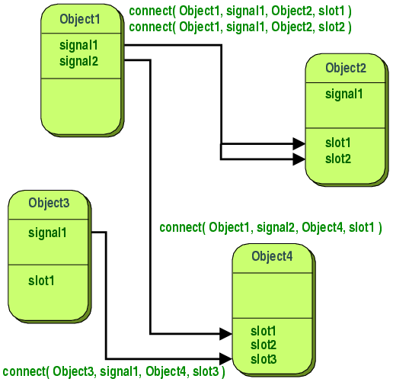  
    Նշենք, որ signal-ի արգումենտների քանակը կարող է ավելի շատ լինել քան slot-ինը: Այս դեպքում փորձվում է կանչել slot-ը signal-ի առաջին արգումենտներով:   
    signal-slot մեխանիզմը աշխատում է հիմնվելով meta-object-ների վրա, որոնք ստեղծվում են compile-ի ժամանակ և մեծ դեր ունեն Qt գրադարանում:
2. *connect:* connect-ը QObject class-ի static անդամ-ֆունկցիաներից է: Այն ունի հետևյալ գրելաձևը.   
   [static] bool QObject::connect(const QObject* sender, const char* signal,   
    const QObject reciver, const char* slot, Qt::ConnectionType type = Qt::AutoConnection);   
    Այս ֆունկցայի միջոցով կապ է հաստատվում sender-ի signal-ի և reciver-ի slot-ի միջև: connect-ը վերադարձնում է true երբ հաջողվում է կապել sender-ի signal-ը reciver-ի slot-ի հետ, այլապես վերադարձնում է false: Եթե signal-ը կապված է մի քանի slot-ների հետ, ապա երբ այդ signal-ը emit է արվում, ապա slot-ները կանչվում են այն հաջորդկանությամբ, որով connect էին արվել signal-ին: connect ֆունկցիան thread-safe է՝ այն կարող է կանչվել միաժամանակ տարբեր thread-երից և աշխատում է եթե նույնիսկ տարբեր thread-եր օգտագործում են նույն ինֆորմացիոն տվյալները:  
    Qt-ն նաև հնարավորություն է տալիս արդեն կապված signal-ը slot-ը առանձնացնել: Դա արվում է *disconnect* satic ֆունկցիայի միջոցով, որը նույնպես thread-safe է և ունի հետևյալ գրելաձևը.   
   [static] bool QObject::disconnect(const QObject* sender, const char* signal,   
    const QObject reciver, const char* slot);   
    Կարող ենք օգտագործել disconnect ֆունկցիայի հետևյալ տարբերակները.  
   disconnect(myObject, 0, 0, 0); - ստատիկ ֆունկցիա, որը myObject-ի բոլոր signal-ներին կապված բոլոր slot-ները առանձնացնում է:   
   myObject->disconnect(); - ֆունկցիա, որը myObject-ի բոլոր signal-ներին կապված բոլոր slot-ները առանձնացնում է:   
   disconnect(myObject, SIGNAL(mySignal), 0, 0); - ստատիկ ֆունկցիա, որը myObject-ի mySignal signal-ին կապված բոլոր slot-ները առանձնացնում է:   
   myObject->disconnect(SIGNAL(mySignal())); - ֆունկցիա, որը myObject-ի mySignal signal-ին կապված բոլոր slot-ները առանձնացնում է:   
   disconnect(myObject, 0, myReciver, 0); ); - ստատիկ ֆունկցիա, որը առանձնացնում է myObject-ի բոլոր signal-ներին myReciver-ի բոլոր slot-ներից:   
   myObject->disconnect(myReciver); - ֆունկցիա, որը առանձնացնում է myObject-ի բոլոր signal-ներին myReciver-ի բոլոր slot-ներից:

* MetaObject – մեխանիզմ: Այս մեխանիզմի միջոցով կարող ենք դինամիկ կերպով ինֆորմացիա ստանալ օբյեկտի մասին: MetaObject մեխանիզմը հիմնված է հտևյալ 3 բաղադրիչների վրա.
* QObject class-ը, լինելով ժառանգման հիերարխիյի ամենավերևում ապահովում է meta-object մեխանիզմի առկայությունը անհրաժեշտ դեպքերում
* Q_OBJECT macro-ն, որը գրված է լինում class-ի private մասում meta-object մեխանիզմին ակտիվացնում է:
* Meta-Object compiler-ը անհրաժեշտության դեպքում QObject class-ի ժառանգներին ձևափոխում է moc օբյեկտների, որոնցում մետաինֆորմացիան ներկայացվում է զուտ C++ լեզվով:

QGraphicsScene դասը թույլ է տալիս կառավարել մեծ քանակի 2D գրաֆիկական օբյեկտներ : Այս դասը ծառայում է , որպես կոնտենյեր QGraphicsItem տիպի օբյեկտների համար : QGraphicsScene դասը օգտագործվում է QGraphicsView դասի հետ միասին ՝ գրաֆիկական օբյեկտները վիզուալ պատկերելու համար: Որպես գրաֆիկական օբյեկտներ կարող են հանդես գալ գծերը, ուղղանկյունները, տեկստը և անգամ օգտագործողի կողմից սահմանված օբյեկտներ : QGraphicsScene դասը նաև տալիս է հնարավորություն էֆեկտիվորեն որոշել օբյեկտի գտնվելու կոորդինատները և որոշելու թե որ օբյեկտներն են տեսանելի ծրագրի որևէ հատվածում : QGraphicsView դասի շնորհիվ հնարավոր է պատկերել ամբողջ գրաֆիկական դաշտը կամ մեծացնել դաշտը և պատկերել դրա միայն մի մասը :

QGraphicsScene և QGraphicsView դասերի համագերծակցության օրինակ՝

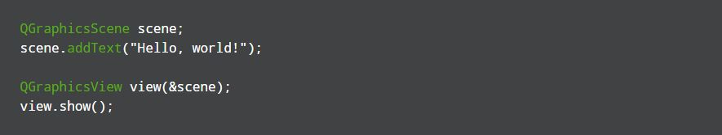

Հարկ է նշել, որ QGraphicsScene-ը չունի վիզուալ ներկայացում: Այս դասը միայն պատասխանատու է գրաֆիկական օբյեկտները կառավարելու համար և այդ օբյեկտները վիզուալ պատկերելու համար անհրաժեշտ է ստեղծել QGraphicsView տիպի օբյեկտ: QGraphicsScene տիպի օբյեկտի մեջ գրաֆիկական օբյեկտներ ավելացնելու համար կա երկու տարբերակ՝

1. ավելացնել պատրաստի QGraphicsItem տիպի օբյեկտ կանցհելով addItem() ֆունկցիան
2. կանչել addEllipse(), addLine(), addRect() և նմանատիպ այլ ֆունկցիաներ տալով համապատասխան կոորդինատները : Այս բոլոր ֆունկցաները վերադարձնում են ցուցիչ օգտագործողի տրամադրած կոորդինատներով կառուցված գրաֆիկական օբյեկտի վրա :

Օբյեկտների տեղակայման կոորդինատները էֆեկտիվորեն կառավարելու համար QGraphicsScene դասը օգտագործում է ինդեքսավորման ալգորիթմ: Օգտագերծվող ալգորիթմը կոչվում է <<տարածքի երկուական բաժանում >> : Այս ալգորիթմը կիրառելի է այն դեպքում , երբ գրաֆիկական տեսարանի օբյեկտների մեծ մասը ստատիկ է ( չի փոխում իր դիրքը): QGraphicsScene դասի գլխավոր առավելություն այն է, որ այն էֆեկտիվորեն կարող է որոշել իր մեջ պարունակվող օբյեկտի գտնվելու կոորդինատները: Անգամ եթե տեսարանում կան միլիոնավոր օբյեկտներ, items() ֆունկցիան կարող է որոշել օբյեկտի գտնվելու վայրը մի քանի միլիվարյկյանների ընթացքում : QGraphicsScene-ը պատասխանատվություն է կրում նաև QGraphicsView-ից իրադարձություններ ստանալու և մշակելու համար: QGraphicsScene-ին իրադարձություն ուղղարկելու համար անհրաժեշտ է ստեղծել իրադարձություն, որը կժառանգի QEvent դասից և հետո ողղարկել այդ իրադարձությունը օրինակ QApplication::sendEvent() ֆունկցիաի միջոցով:

QGraphicsView դասը թույլ է տալիս պատկերել QGraphicsScene-ի պարունակությունը: Որևէ տեսարան պատկերելու համար պետք է ստեղծել QGraphicsView տիպի օբյեկտ տալով դրան QGraphicsScene տիպի տեսարանի հասցե : Վերջինս կարելի է փոխանցել QGraphicsView -ին ավելի ուշ՝ կանչելով show() ֆունկցիան էկրանին կպատկերվի QGraphicsScene տիպի տեսարանի պարունակությունը:

QGraphicsView-ով պատուհանի չափերից մեծ տեսարան պատկերելիս տեսանելի է լինում դրա միայն մի մասը և օգտագործողը կառող է շարշժվել տարբեր կողմեր և տեսնել իր ցանկալի հատվածը: QGraphicsView-ն պատկերում է տեսարանը կանչելով render() ֆունկցիան: Բոլոր պատկերները նկարվում են QPainter-ով և լոելյան պարամետրներով, որոնք կարող են սահմանվել կանչելով setRendenHints() ֆունկըցիան:

### 

## 1.3 Դեկստրայի ալգորիթմը

Դեկստրաի ալգորիթմը նախատեսված է գրաֆի հանգույցների միջև ամենակարճ ճանապարհները գտնելու համար : Գոյություն ունի ալգորիթմի շատ տարբերակներ: Դեկստրաի բնօրինակ տարբերակը գտնում է կարճագույն ճանապարը երկու հանգույցների միջև, բայց ավելի տարածված տարբերակը ամրագրում է մեկ հանգույց որպես սկիզբ և գտնում ամենակարճ ճանապարհը ընտրված հանգույցի և գրաֆի բոլոր մյուս հանգույցների միջև և պատրաստում է տվյալ հանգույցի համար կարճագույն ճանապարհների ծառ : Ալգորիթմը գտնում է ամենակարճ ճանապարհը այդ և ցանկացած այլ հանգույցի միջև: Այն կարող է օգտագործվել նաև գտնելու ամենակարճ ճանապարհները նշված հանգույցի և նպատակակետ հանգույցի միգև ՝ կանգնեցնելով ալգորիթմը , երբ ամենակառճ ճանապարհը դեպի նպատակակետը արդեն որոշված է: Որպես կանոն այս ալգորիթմը լայնորեն օգտագործվում է ցանցային կողմնորոշման համար: Այն նաև աշխատում է որպես ենթածրագիր մեկ այլ ալգորիթմի համար ինչպես օրինակ Ջոնսոնի ալգորիթմն է:

Դեսկտրաի բնօրինակ ալգորիթմը չի օգտագործում մինիմում առաջնայնու-թյան հերթ և աշխատում է O(|V|^2)  ժամանակում, որտեղ |V|-ն հանգույցների քանակ է: Ծրագրի իրականացումը մինիմում առաջնայնության հերթի հիման վրա, երբ վերջինս իրականացված է, որպես Ֆիբոնաչիի բուրգ, աշխատում է  O(|E|+|V|\log|V|) ժամանակում, որտեղ |E|-ն գրաֆի կողերի քանակ է**:** Սա ասիմպտոտիկ առումով հայտնի է որպես ամենաարագ  կարճագույն ճանապարհը գտնելու ալգորիթմ՝ ոչ բացասական կշիռներով կամայական ուղղորդված գրաֆների համար: Մասնակի դեպքերի համար (ինչպես, օրինակ՝ ամբողջ թիվ կշիռներով, ուղղորդվածացիկլիկ գրաֆներ և այլն**)** կարելի է բարելավել ալգորիթմը:

Օրինակ եթե անհրաժեշտ է գտնել երկու քաղաքների միջև կարճագույն ճանապարհը, սկզբում Դեսկտրաի ալգորիթմը նշում է սկզբնակետի և բոլոր հարևան քաղաքների միջև հեռավորությունները որպես անվերջություն: Սա արվում է ոչ թե նրա համար, որ այդ քաղաքների միջև հեռվորությունները անվերջ թվեր են, այլ նշելու համար , որ այդ քաղաքները դեռևս այցելված չեն: Առաջին իտերացիաի ժամանակ ընթացիկ հանգույց է համարվում սկզբնակետը և նրան հասնելու հեռավորությունը նշանակվում է զրո : Մնացած իտերացիաների համար ընթացիկ հանգույց կնշանակվի սկզբնակետին ամենամոտ հանգույցը, որի համար կթարմացվեն տվյալ հանգույցի և իր բոլոր հանգուըցների միջև եղած հեռավորությունները : Սրա համար որոշվում է չայցելված հարևանի և ընթացիկ հանգույցի գումարը, եթե դա ավելի փոքր է քան իր ընթացիկ արժեքը : Հաջորդ իտերացիաի համար ընտրում է ամենամոտ հարևանը և այս գործողություննորը կրկվում են այնքնա ժամանակ քանի դեռ վերջնակետը այցելված չէ:

## 1.4 A* ալգորիթմը

A*   [ալգորիթմ](https://hy.wikipedia.org/wiki/%D4%B1%D5%AC%D5%A3%D5%B8%D6%80%D5%AB%D5%A9%D5%B4)ը [առաջին լավագույն համընկմամբ](https://hy.wikipedia.org/w/index.php?title=%D5%88%D6%80%D5%B8%D5%B6%D5%B8%D6%82%D5%B4_%D5%A1%D5%BC%D5%A1%D5%BB%D5%AB%D5%B6_%D5%AC%D5%A1%D5%BE%D5%A1%D5%A3%D5%B8%D6%82%D5%B5%D5%B6_%D5%B0%D5%A1%D5%B4%D5%A8%D5%B6%D5%AF%D5%B4%D5%A1%D5%B4%D5%A2&action=edit&redlink=1) որոնման [ալգորիթմ](https://hy.wikipedia.org/wiki/%D4%B1%D5%AC%D5%A3%D5%B8%D6%80%D5%AB%D5%A9%D5%B4) է [գրաֆների](https://hy.wikipedia.org/w/index.php?title=%D4%B3%D6%80%D5%A1%D6%86_(%D5%B4%D5%A1%D5%A9%D5%A5%D5%B4%D5%A1%D5%BF%D5%AB%D5%AF%D5%A1)&action=edit&redlink=1) վրա, որը գտնում է քիչ ծախսատար և օպտիմալ ճանապարհը սկզբնակետից մինչև նպատակակետ:

Մի կետից մյուսի անցման հերթականությունը որոշվում է  [էվարիստիկ ֆունկցիայով](https://hy.wikipedia.org/w/index.php?title=%D4%B7%D5%BE%D5%A1%D6%80%D5%AB%D5%BD%D5%BF%D5%AB%D5%AF&action=edit&redlink=1) «ճանապարհ + արժեք»

Այս ալգորիթմը առաջին անգամ նկարագրվել է [1968 թին](https://hy.wikipedia.org/w/index.php?title=1968_%D5%A9&action=edit&redlink=1) [Պիտեր Խարտի](https://hy.wikipedia.org/w/index.php?title=%D4%BD%D5%A1%D6%80%D5%BF,_%D5%8A%D5%AB%D5%BF%D5%A5%D6%80&action=edit&redlink=1), [Նիլսոն Նիլսի](https://hy.wikipedia.org/w/index.php?title=%D5%86%D5%AB%D5%AC%D5%BD%D5%B8%D5%B6,_%D5%86%D5%AB%D5%AC%D5%BD&action=edit&redlink=1) և [Ռաֆաել Բերտրամի](https://hy.wikipedia.org/w/index.php?title=%D5%8C%D5%A1%D6%86%D5%A1%D5%A5%D5%AC_,_%D4%B2%D5%A5%D6%80%D5%BF%D6%80%D5%A1%D5%B4%D5%AB&action=edit&redlink=1) կողմից։ Այն իրականում Էդսգեր Դեյկստռի ալգորիթմի ընդարձակումը, որը ստեղծվել է 1959 թ.-ին։ Այն ավելի էր մեծացնում իր արտադրողականությունը (ժամանակի ընթացքում) էվրիստիկայի օգնությամբ։ Իրենց աշխատանքում այն անվանվում է «ալգորիթմ A»։ Բայց քանի որ այն որոշում է տրված էվարիստիկայի լավագույն ճանապարհը այն անվանեցին A*։

A*-ը հերթականությամբ դիտարկում է բոլոր ուղղությունները, որոնք սկզբնական կետից տանում են դեպի վերջնականը, մինչև չի գտնում մինիմալը։ Ինչպես և բոլոր [ինֆորմացված փնտրման ալգորիթմները](https://hy.wikipedia.org/w/index.php?title=%D4%BB%D5%B6%D6%86%D5%B8%D6%80%D5%B4%D5%A1%D6%81%D5%AB%D5%B8%D5%B6_%D6%83%D5%B6%D5%BF%D6%80%D5%B8%D6%82%D5%B4&action=edit&redlink=1), այն սկզբում դիտարկում է այն ճանապարհները, որոնք դեպի նշանակակետ տանող են թվում։  [Ժլատ ալգորիթմից](https://hy.wikipedia.org/w/index.php?title=%D4%BA%D5%AC%D5%A1%D5%BF_%D5%A1%D5%AC%D5%A3%D5%B8%D6%80%D5%AB%D5%A9%D5%B4&action=edit&redlink=1) (որը նույնպես հանդիսանում է առաջին լավագույն համընկմամբ փնտրման ալգորիթմ) տարբերվում է նրանով, որ բարձրության ընտրման ժամանակ, նա հաշվի է առնում նրա ամբողջ անցած ճանապարհը։ Աշխատանքի սկզբում դիտարկվում են այն հանգույցները, որոնք կից են սկզբնականին, դրանցից ընտրվում է այն, որն ունի մինիմալ կշիռ, որից հետո այդ հանգույցը բացվում է։ Ամեն փուլում ալգորիթմը գործողություններ է կատարում սկզբնականան կետից մինչև գրաֆի դեռ չբացված կետը, որը գտնվում է [առաջնայնությամբ հերթականությունում](https://hy.wikipedia.org/w/index.php?title=%D4%B1%D5%BC%D5%A1%D5%BB%D5%B6%D5%A1%D5%B5%D5%B6%D5%B8%D6%82%D5%A9%D5%B5%D5%A1%D5%B4%D5%A2_%D5%B0%D5%A5%D6%80%D5%A9%D5%A1%D5%AF%D5%A1%D5%B6%D5%B8%D6%82%D5%A9%D5%B5%D5%B8%D6%82%D5%B6%D5%B8%D6%82%D5%B4&action=edit&redlink=1)։ Ալգորիթմը շարունակում է աշխատել այնքան ժամանակ, միչև վերջնական կշիռը չի լինում ավելի փոքր, քան հերթականության մնացած արժեքները։ Բոլոր լուծումներից ընտրվում է փոքրագույն արժողությամբ լուծումը։

Գոյություն ունեն [իրականացման](https://hy.wikipedia.org/w/index.php?title=%D4%B1%D5%AC%D5%A3%D5%B8%D6%80%D5%AB%D5%A9%D5%B4%D5%AB_%D5%AB%D6%80%D5%A1%D5%AF%D5%A1%D5%B6%D5%A1%D6%81%D5%B8%D6%82%D5%B4&action=edit&redlink=1) և ընդունման մի շարք յուրահատկություններ և օրինակներ, որոնք կարող են ազդել ալգորիթմի էֆեկտիվության վրա։ Առաջինը, ինչի վրա պետք է ուշադրություն դարձնել դա այն է, թե հերթականությունը առաջնայնությամբ ինչպես է մշակում կապերը գագաթների միջև։ Եթե գագաթները ավելացվում են [LIFO](https://hy.wikipedia.org/w/index.php?title=LIFO_(%D5%AB%D5%B6%D6%86%D5%B8%D6%80%D5%B4%D5%A1%D5%BF%D5%AB%D5%AF%D5%A1)&action=edit&redlink=1) մեթոդով, ապա միևնույն գնահատմամբ գագաթների դեպքում A*-ը «կգնա» դեպի խորքը։ Իսկ, եթե գագաթների ավելացման ժամանակ իրագործվի [FIFO](https://hy.wikipedia.org/w/index.php?title=FIFO_(%D5%AB%D5%B6%D6%86%D5%B8%D6%80%D5%B4%D5%A1%D5%BF%D5%AB%D5%AF%D5%A1)&action=edit&redlink=1) մեթոդը, ապա միևնույն գնահատմամբ գագաթների ալգորիթմը կստեղծի լայնությամբ փնտրում։ Որոշ դեպքերում այդ իրավիճակը կարող է մեծ ազդեցություն ունենալ [արտադրողականության](https://hy.wikipedia.org/w/index.php?title=%D4%B1%D6%80%D5%BF%D5%A1%D5%A4%D6%80%D5%B8%D5%B2%D5%A1%D5%AF%D5%A1%D5%B6%D5%B8%D6%82%D5%A9%D5%B5%D5%A1%D5%B6&action=edit&redlink=1) վրա։

Այն դեպքում, եթե ալգորիթմի աշխատանքից հետո անհրաժեշտ է լինում ուղի, ամեն գագաթի հետ պահում են [հղում](https://hy.wikipedia.org/w/index.php?title=%D5%80%D5%B2%D5%B8%D6%82%D5%B4(%D5%AE%D6%80%D5%A1%D5%A3%D6%80%D5%A1%D5%BE%D5%B8%D6%80%D5%B8%D6%82%D5%B4)&action=edit&redlink=1) դեպի ծնողական հանգույց։ Այդ հղումները թույլ են տալիս վերակառուցել օպտիմալ հանգույց։ Եթե այդպես է, ապա կարևոր է, որ միևնույն գագաթը հերթում չհանդիպի երկու անգամ (այդ դեպքում նաև ունենալով իր ուղին և իր արժեքի գնահատականը)։ Սովորաբար այդ խնդրի լուծման համար գագաթի ավելացման ժամանակ ստուգում են, թե արդյոք հերթում չկա նրա մասին գրառում։ Եթե այն առկա է, ապա գրառումը թարմացնում են այնպես, որ այն համապատասխանի երկուսից ավելի մինիմալ արժեղություն ունեցողին։ Դիրքային ծառում գագաթի փնտրման համար շատ ստանդարտ ալգորիթմներ պահանջում են O(n) ժամանակ։ Եթե կատարելագործենք ծառը [քեշ-աղյուսակի](https://hy.wikipedia.org/w/index.php?title=%D5%94%D5%A5%D5%B7_-_%D5%A1%D5%B2%D5%B5%D5%B8%D6%82%D5%BD%D5%A1%D5%AF&action=edit&redlink=1) օգնությամբ, ապա կարելի է փոքրացնել այդ ժամանակը։

A* ալգորիթմը և թույլատրելի է և անցնում է մինիմալ քանակությամբ գագաթներ, ի շնորհիվ նրա, որ նա աշխատում է մինիմալ «օպտիմալությամբ» գագաթով անցնող ճանապարհի գնահատման դեպքում։ Օպտիմալ է այն իմաստով, որ եթե նա մոտենա այդ գագաթի մոտից, ապա հնարավոր կլինի այն դեպքը երբ արդյունքի իրական արժեքը հավասար է այդ գնահատականին, բայց ավելի փոքր չէ։ Բայց քանի որ A*-ը հանդիսանում է տեղեկացված ալգորիթմ, այդպիսի հավասարությունը կարող է լինել հնարավոր։ Երբ A*-ը վերջացնում է փնտրումը, նա, համաձայն որոշմանը, գտել է ուղին, որի արժեքն ավելի փոքր է, քան ցանկացած բաց հանգույցից դուրս եկող ցանկացած ճանապարհի արժեքը։ Բայց քանի որ այդ արժեքները հանդիսանում են օպտիմալ, համապատասխան հանգույցները կարելի է բաց թողնել։ Այլ կերպ ասած A*-ը երբեք բաց չի թողնի հնարավորությունը փոքրացնելու ճանապարհի երկարությունը, այդ պատճառով էլ հանդիսանում է օպտիմալ ալգորիթմ։ Այժմ ենթադրենք, որ ինչ որ B ալգորիթմ արտացոլում է ճանապարհը որպես արդյունք, որի երկարությունը ավելի մեծ է քան ինչ որ գագաթի արժեքը։ Էվրիստիկ ինֆորմացիայի հիման վրա, ալգորիթմ B-ի համար չի կարելի բացառել այն հնարավորությունը, որ այդ ուղին կարող էր ունենալ ավելի փոքր երկարություն քան արդյունքը։ Հետևաբար, մինչև ալգորիթմ B –ն կդիտարկի ավելի քիչ քանակությամբ ճանապարհ քան A*-ն, նա չի լինի թույլատրելի։ Այսպիսով A*-ը անցնում է մինիմալ քանակությամբ գագաթներ։

A* ալգորիթմի [ժամանակավոր բարդությունը](https://hy.wikipedia.org/w/index.php?title=%D4%B1%D5%AC%D5%A3%D5%B8%D6%80%D5%AB%D5%A9%D5%B4%D5%AB_%D5%A2%D5%A1%D6%80%D5%A4%D5%B8%D6%82%D5%A9%D5%B5%D5%B8%D6%82%D5%B6%D5%A8&action=edit&redlink=1) կախված է էվրիստիկայից։ Վատագույն դեպքում, գագաթների քանակը, որը դիտարկվում է ալգորիթմի կողմից, [էքսպոտենցիալ](https://hy.wikipedia.org/w/index.php?title=%D4%B7%D6%84%D5%BD%D5%BA%D5%B8%D5%BF%D5%A5%D5%B6%D6%81%D5%AB%D5%A1%D5%AC_%D5%A2%D5%A1%D6%80%D5%A4%D5%B8%D6%82%D5%A9%D5%B5%D5%B8%D6%82%D5%B6&action=edit&redlink=1) կերպով աճում է օպտիմալ ուղղու երկարության համեմատ, բայց բարդությունը դառնում է [պոլինոմինալ](https://hy.wikipedia.org/w/index.php?title=%D5%8A%D5%B8%D5%AC%D5%AB%D5%B6%D5%B8%D5%B4%D5%AB%D5%B6%D5%A1%D5%AC_%D5%A2%D5%A1%D6%80%D5%A4%D5%B8%D6%82%D5%A9%D5%B5%D5%B8%D6%82%D5%B6&action=edit&redlink=1), երբ էվրիստիկան բավարարում է հետևյալ պայմանին.

|h(x) - h^*(x)| \leq O(\log h^*(x));

որտեղ h*-ը օպտիմալ էվրիստիկան է, այսինքն գագաթից մինչև նպատակակետը ընկած տարածքի հեռավորության ճշգրիտ գնահատումն է։ Այլ կերպ ասած, h(x) սխալը չպետք է աճի ավելի արագ քան օպտիմալ էվրիստիկայի լոգարիթմը։ Բայց ավելի մեծ խնդիր, քան ժամանակավոր բարդությունն է, իրենցից ներկայացնում է ալգորիթմի ռեսուրսներից օգտվելը։ Վատագույն դեպքում նա ստիպված է լինում հիշել էքսպոնենտալ քանակությամբ հանգույցներ։

Կլասիկ օրինակ է հանդիսանում Lines (Color Lines) խաղը, որը հայտնագործել է Օլեգ Դյոմինի, Գենադիյ Դինիսովի և Իգոր Իվկինի կողմից և մշակվել է ռուսականGamosկազմակերպության կողմից 1992 թ.-ին։ Տվյալ խաղում էկրանին ցույց է տրվում քառակուսիների 9×9 չափսերով դաշտ, որտեղ տարբեր վանդակներում ծրագիրը դուրս է բերում տարբեր գույների երեք գնդիկներ։ Միայն յոթ հնարավոր գույներով։ Մեկ քայլի ընթացքում խաղացողը կարող է կատարել մեկ քայլ, նշելով գնդիկը և տեղափոխելով այն։ Քայլի վերջացման համար անհրաժեշտ է, որ սկզբանական և վերջնական վանդակների միջև գոյություն ունենա ազատ վանդակներից կազմված ուղի։ Խաղի նպատակը նրանում է, որ ինչքան հնարավոր է շատ գնդիկներ ջնջվի, որոնք անհետանում են նույն գույնի գնդիկները մի ուղղի վրա շարելիս(հորիզոնական, ուղղահայաց կամ անկյունագծով)։ Գնդիկների անհետացման դեպքում նոր գնդիկներ չեն ավելանում։ Մնացած դեպքերում ամեն քայլից հետո ավելանում են երեք նոր գնդիկներ։ Խաղացողը նախապես կարող է տեսնել այն երեք գնդիկները, որոնք առաջանալու են հաջորդ քայլում։

# ԳԼՈՒԽ 2 ԱՇԽԱՏԱՆՔԻ ՆԿԱՐԱԳՐՈՒԹՅՈՒՆԸ

## 2.1 Լաբիրինթոսի շրջանցում

Լաբիրինթոսի շրջանցման լագորիթմները բաժանվում են երկու տեսակի՝

1. լաբիրինթոսի մասին տեղեկություն ունեցող ալգորիթմներ
2. լաբիրինթոսի մասին տեղեկություն չունեցող ալգորիթմներ

Այս աշխատանքում օգտագործվել է Տրեմքասի ալգորիթմը, որը պատկանում է առաջին տեսակին և համարվում է լաբրիրինթոսի շրջանցման ամենաօպտիմալ ալգորիթմը: Ալգորիթմը լաբիրինթոսի հատակին գծում է գծեր ճանապարհը գտնելու համար: Հնարավոր է երեք դեպք՝ ճանապարհը չայցելված է, գծված է մեկ գիծ, գծված է երկու գիծ: Ամեն անգամ, երբ ընտրվում է ուղղություն, այն նշվում է գծով: Ալգորիթմի աշխատանքը սկսվում է պատահական ուղղություն ընտրելուց: Հետագա քայլերում պատահականորեն ընտրվում է այն ուղղությունը, որը դեռ նշված չէ և ճանապարհի այդ հատվածը նշվում է, որպես այցելված: Եթե ալգորիթմը կանգնում է այցելված ճանապարհի հատվածի վրա, ապա այն նշում է, որպես երկրորդ անգամ այցելված (երկու գծով) և հետ է գնում իր նախորդ դիրքին: Կրկնելով վերը նշված գործողությունները ալգորիթմը հասնում է իր նպատակակետին և բոլոր այն ճանապարհի հատվածները, որոնք նշված են մեկ գծով, համարվում են այդ լաբիրինթոսի շրջանցման ճանապարհը, որով հնարավոր է հետ վերադառնալ սկզբնակետին:

Ստորև ներկայացված է ծրագրի աշխատանքի նկարը, որը Տրեմաքսի ալգորիթմի արդյունքում ստացված մեկ գծով նշված ճանապարհի հատվածները ներկում է կանաչ գույնով, իսկ երկու գծով նշվածները՝ կարմիր գույնով:

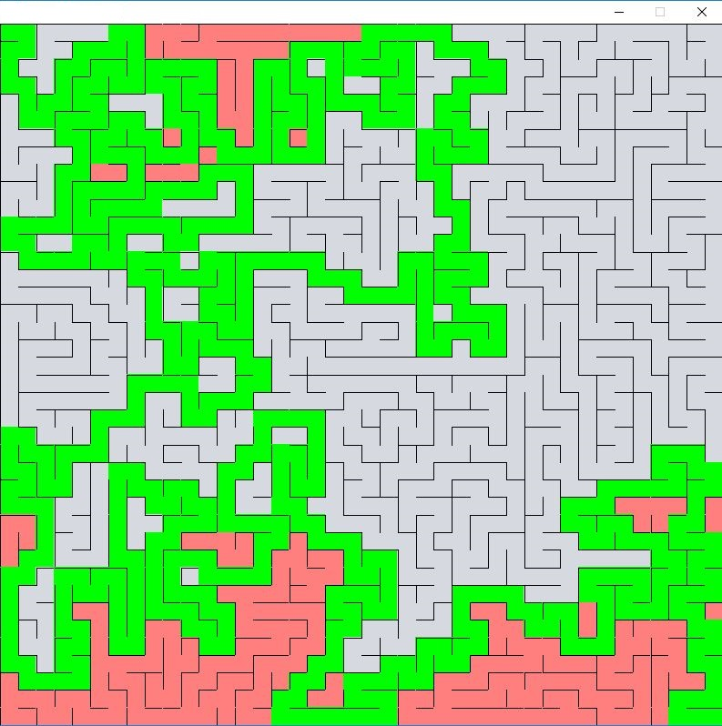

Քանի որ ծրագիրը հնարավորություն է տալիս ընտրել լաբիրինթոսի չափերը, ալգորիթմը կարող է աշխատել ավելի մեծ լաբիրինթոսների վրա առանց էֆեկտիվության կորստի:

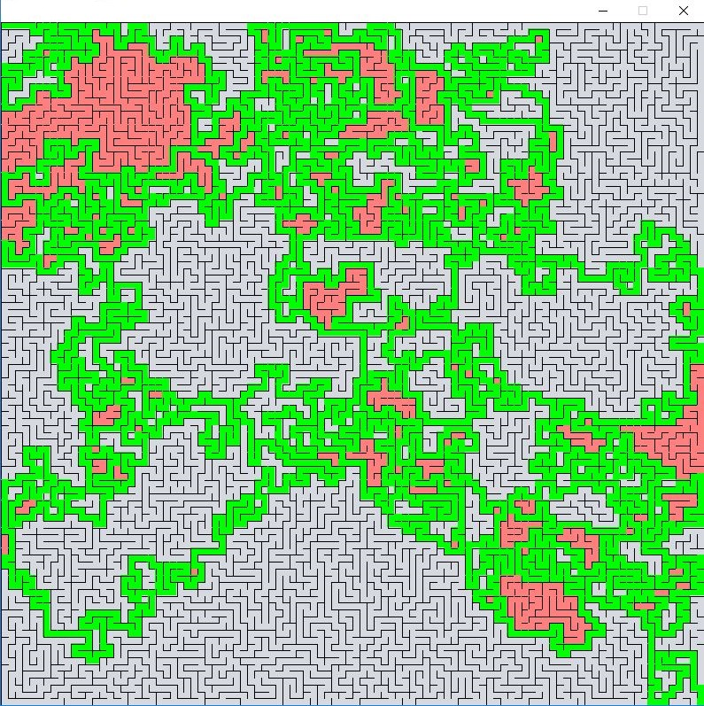

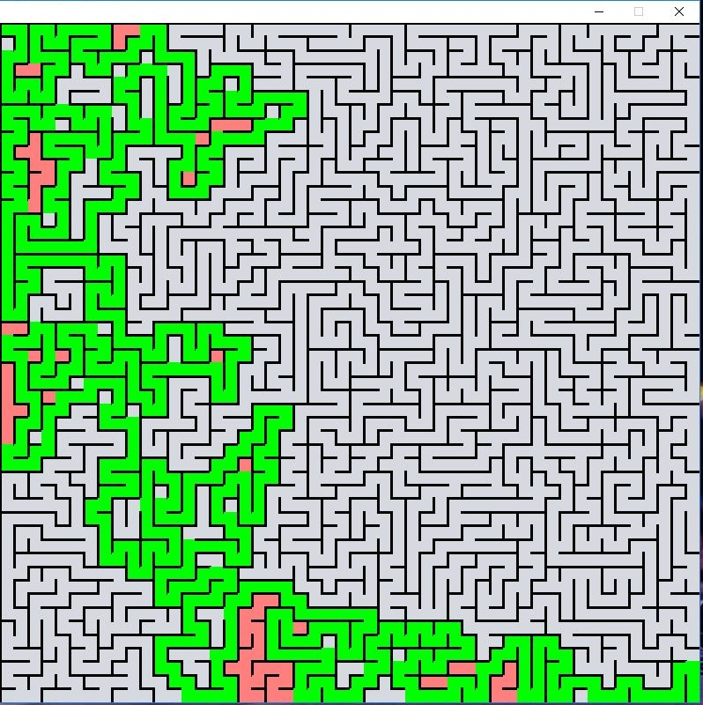

## 2.2 A* ալգորիթմի իրականացումը

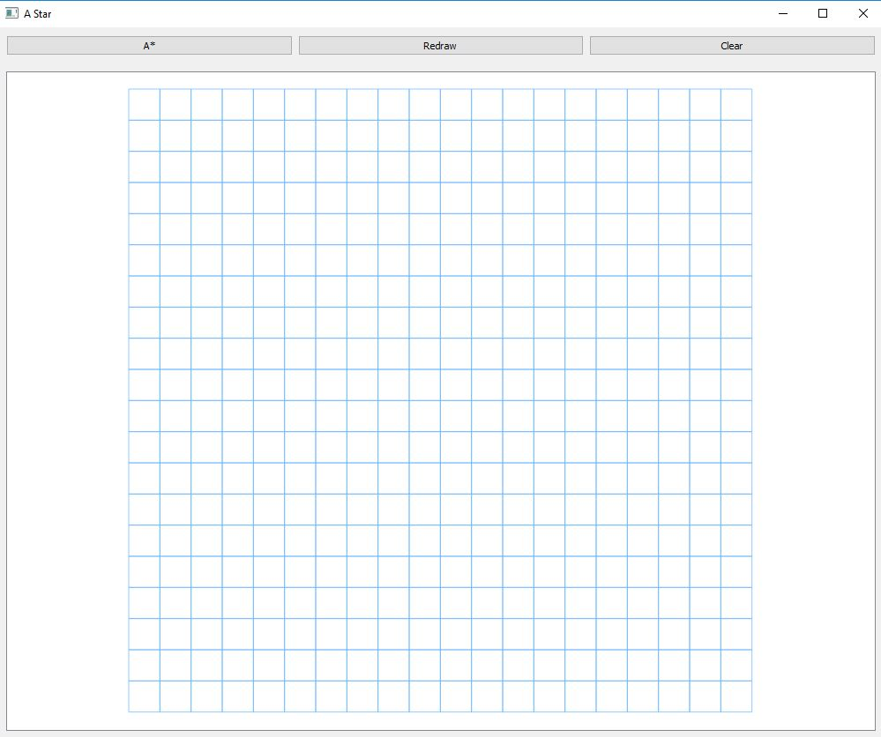

Նկարում պատկերված է այն միջավայրը, որտեղ օգտագործողը հնարավորություն ունի մուտքագրել պատերը, սկզբնակետը և վերջնակետը:

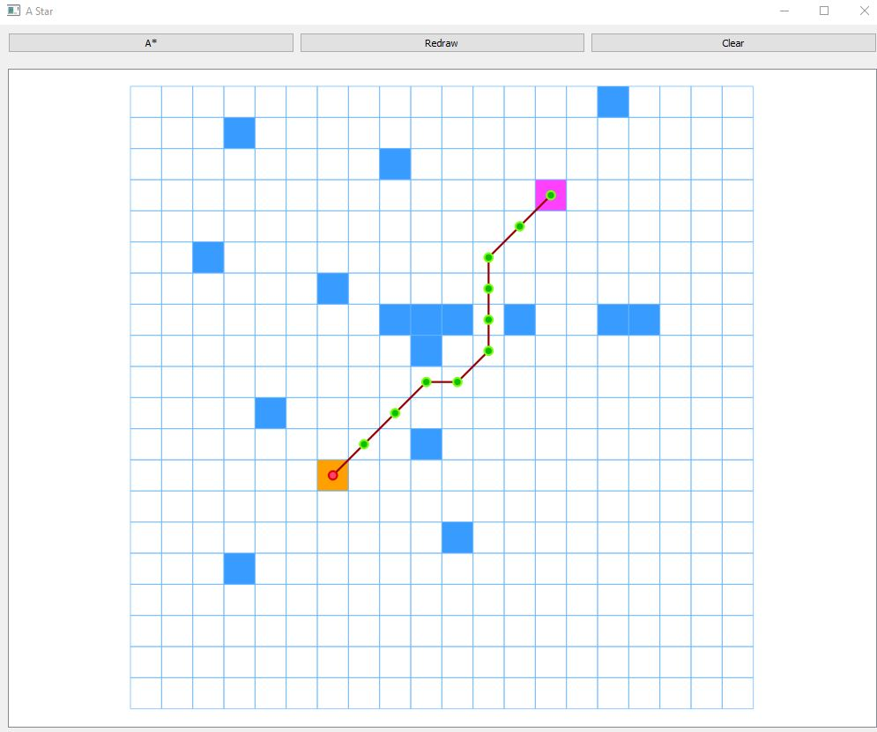

Փակելով A* ալգորիթմի գտած օպտիմալ ճանապարհը պատերով կամ փոփոխելով սկզբնակետը և վերջնակետև, կարող ենք համոզվել, որը այն կրկին կգտնի հնարավոր լուծումներից լավագույնը:

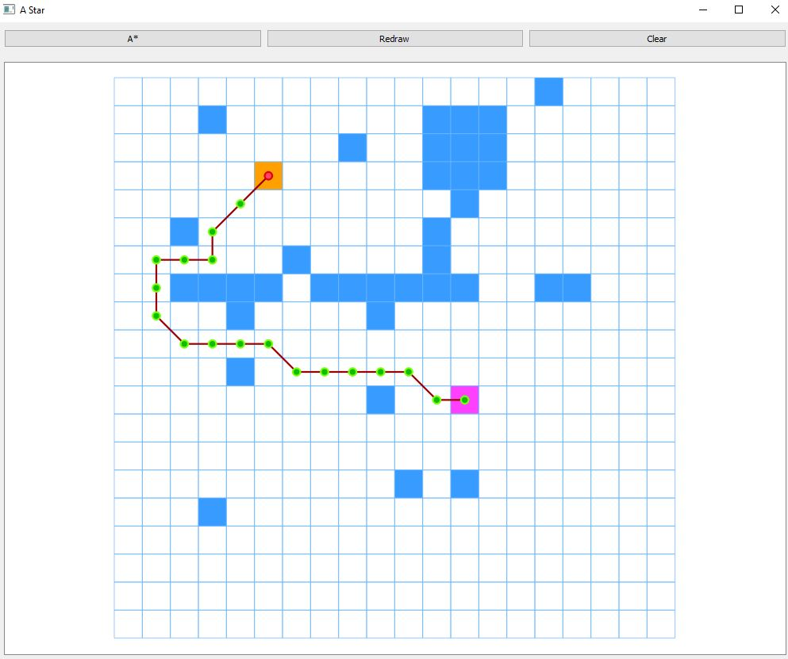

## 2.3 Անհամասեռ միջավայրի շրջանցումը

Աշխատանքի այս հատվածում ստեղծվել է ծրագրային միջոց, որն իր մեջ պարունակում է պատահական քանակի, պատահական ձևի և չափի մարմիններից բաղկացած միջավայրում կողմնորոծվելու և նպատակակետին հասնելու ալգորիթմ, ինչպես նաև այդ ամենը օգտագործողի գրաֆիկական ինտերֆեյսով ներկայացնելու հնարավորություն:

Կողմնորոշվելու համար ռոբոտը օգտվում է իր տեսողությունից, որը 120 աստիճան է: Ստանալով ինֆորմացիա իր տեսադաշտի մասին և նախապես իմանալով նպատակակետի կոորդինատները, ռոբոտը փորձում է ուղղվել դեպի նպատակակետը, իր ճանապարհին շրջանցելով արգելքները ամենաօպտիմալ ձևով: Նախքան առաջ շարժվելը, ռոբոտը փորձում է համոզվել, որ իր բռնած ուղղին չի պարունակում անանցանելի խոչնդոտներ:

Ստորև ներկայացված է ծրագրի աշխատանքի 2 օրինակ:

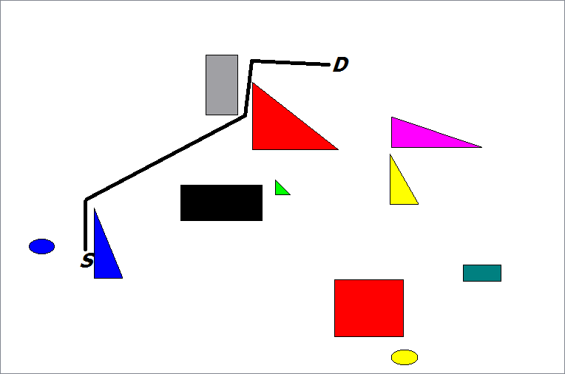

Այս նկարում պատկերված օրինակում, ռոբոտը գտնվելով S սկզբնակետում նախ փորձում է ընտրել կարճագույն ճանապարհը դեպի D նպատակակետը, բայց հանդիպելով արգելքի աջ կողմից, սկսում է շարժվել դեպի բաց տարածություն, հնարավորինս քիչ շեղվելով S -> D գծից: Երբ անցնում է իր աջ կողմում գտնվող կապույտ մարմնից, տեսնելով, որ այդտեղից կարելի է ուղիղ գծով շարժվել դեպի նպատակակետը, սկսում է շարժվել այնքան ժամանակ, քանի դեռ չի հանդիպել նոր արգելքի: Կրկնելով նախորդ երկու գործողությունները այն վերջապես հասնում է իր նպատակակետին:

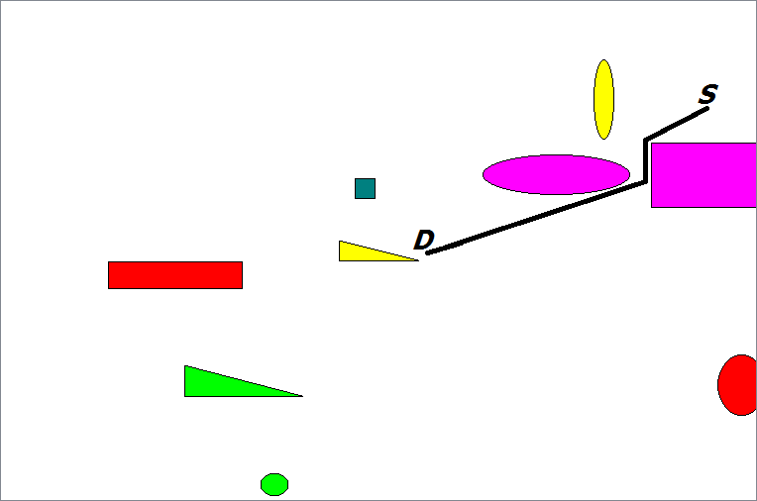

# 

# ԳԼՈՒԽ 3 ԷԿՈՆՈՄԻԿԱ

## 3.1 Թեման մշակող ձեռնարկության նկարագիրը

Այս աշխատանքի կատարման համար հիմնադրվում է սահմանափակ պատասխանատվությամբ ընկերություն (ՍՊԸ): Սա մեկ կամ մի քանի անձանց հիմնադրած ընկերություն է, որի կապիտալը բաժանված է բաժնեմասերի՝ կանոնադրությամբ սահմանված չափերով: Ընկերության մասնակիցները պատասխանատու չեն նրա պարտավորությունների համար ու իրենց ներդրած ավանդների արժեքի սահմաններում կրում են ընկերության գործունեության հետ կապված վնասների ռիսկը:

Թեմայի մշակման գործընթացի կազմակերպման համար նպատակահարմար է ստեղծել հենց այս տիպի ընկերություն, քանի որ պատվիրատու ֆիրմայի հետ նախապես ստորագրվում է պայմանագիր, ինչի հետևանքով բավականին փոքրանում է ձեռնարկության գործունեության ընթացքի հետ կապված վնասների ռիսկը:

## 

## 3.2 Թեմայի մշակման գործընթացի կազմակերպումը: Թեմայի կառուցվածքը (իրականացվող աշխատանքները): Թեման իրականացնող անձնակազմի ձևավորումը

Ավարտական աշխատանքը կատարվելու է մի քանի փուլերով. նախ մշակվելու են որոշակի ալգորիթմներ՝ կատարվելու են ալգորիթմների իրականացման համար նախապատրաստական աշխատանքներ: Այնուհետև ընտրվելու է գրաֆիկական ինտերֆեյսը և թե ինչ ֆունկցիոնալ մասեր է ունենալու ավարտուն աշխատանքը: Հաջորդ փուլում ինտերֆեյսը կապվելու է այդ փուլում նախապես ստեղծված որոշակի ֆունկցիոնալ մասին, իսկ վերջում աշխատանքը բերվելու է վերջնական տեսքի՝ ստեղծվելու են բլոկներ, որոնք ստացված արդյունքներին կտան վերջնական տեսք: Այս փուլերը իրենց հերթին կարելի է բաժանել ենթափուլերի:

Այս ավարտական աշխատանքի համար հարկավոր են հետևյալ մասնագետները.

* պրոյեկտի ղեկավար ( մենեջեր ) ( 1 հոգի )
* տեսաբան-մաթեմատիկ ( 1 հոգի )
* ծրագրավորող ( 2 հոգի )

## 3.3 Աշխատանքների էտապաորումը և օրացուցային պլանի կազմումը, աշխատատարությունների որոշումը

Օրացուցային պլանն իր մեջ ներառում է բոլոր այն աշխատանքները, որոնք անմիջականորեն իրականացվում են տվյալ կազմակերպությունում և կողմնակի կազմակերպություններում: Այն մեզ թույլ կտա ռացիոնալ ձևով օգտագործել աշխատանքի կատարման համար տրամադրված ռեսուրսները:

Աշխատանքը կատարվելու է փուլերով, որոնցից յուրաքանչյուրի տևողությունը կլինի.

,

Որտեղ

-ն -րդ փուլի աշխատատարությունն է ,

- ն -րդ փուլում զբաղված կատարողների թիվն է,

-ն աշխատանքային օրերը օրացուցային օրերի բերող գործակից է. հնգօրյա աշխատանքային շաբաթի դեպքում ,

-ն աշխատանքային օրվա օրական ժամանակային իրական ֆոնդն է

-ն ժամանակային անվանական ֆոնդն է,

-ն 1 աշխատողի 1 օրվա աշխատաժամանակի կորստի տոկոսը. :

Կատարվող աշխատանքի փուլերն, անհրաժեշտ աշխատանքային անձնակազմը և օրացուցային պլանի կազմումը ներկայացնենք աղյուսակի տեսքով.

|  |  |  |  |  |  |
| --- | --- | --- | --- | --- | --- |
| # | Փուլի անվանումը | Կատարողները | Կատա-րողների թիվը | Օրերի թիվը | Աշխատա-տարութ-յունը |
| 1. | Խնդրի դրվածքի ձևակերպում: | Մենեջեր | 1 | 0.5 | 2.72 |
| 2. | Աշխատանքի մոտավոր  գրաֆիկի կազմում | Մենեջեր | 1 | 0.5 | 2.72 |
| 3. | Թեմայի ուսումնասիրություն | Մենեջեր, մաթեմատիկ | 2 | 3 | 32.64 |
| 4. | Գրականության և լեզվի ընտրություն | Մենեջեր | 1 | 1 | 5.44 |
| 5. | Օրացուցային գրաֆիկի ճշգըր-տում, աշխատանքի բաժա-նում, որին նախորդում է աշխատանքային խմբի ձևա-վորումը | Մենեջեր | 1 | 3 | 16.32 |
| 6. | Առկա ալգորիթմների ուսում-նասիրություն: Խնդրի լուծման ալգորիթմի ընտրություն: | Մաթեմատիկոս ծրագրավորող | 2 | 3 | 32.64 |
| 7. | Տեխնիկական առաջադրանքի ճշգրտում: | Մենեջեր մաթեմատիկ | 2 | 1 | 5.44 |
| 8. | Ծրագրային միջոցի մշակումը: | Մենեջեր ծրագրավորող  ( 2 հոգի ) | 3 | 10 | 163.2 |
| 9. | Վերջնական արդյունքների ամփոփում և հաշվետվության կազմում | Մենեջեր | 1 | 1 | 2.72 |

9

8

7

6

5

4

3

2

1

|  |  |  |  |  |  |  |  |  |  |  |  |  |  |  |  |  |  |  |  |  |  |  |  |  |  |  |  |  |  |  |  |  |  |  |  |  |  |  |  |  |  |  |  |
| --- | --- | --- | --- | --- | --- | --- | --- | --- | --- | --- | --- | --- | --- | --- | --- | --- | --- | --- | --- | --- | --- | --- | --- | --- | --- | --- | --- | --- | --- | --- | --- | --- | --- | --- | --- | --- | --- | --- | --- | --- | --- | --- | --- |
|  |  |  |  |  |  |  |  |  |  |  |  |  |  |  |  |  |  |  |  |  |  |  |  |  |  |  |  |  |  |  |  |  |  |  |  |  |  |  |  |  |  |  |  |
|  |  |  |  |  |  |  |  |  |  |  |  |  |  |  |  |  |  |  |  |  |  |  |  |  |  |  |  |  |  |  |  |  |  |  |  |  |  |  |  |  |  |  |  |
|  |  |  |  |  |  |  |  |  |  |  |  |  |  |  |  |  |  |  |  |  |  |  |  |  |  |  |  |  |  |  |  |  |  |  |  |  |  |  |  |  |  |  |  |
|  |  |  |  |  |  |  |  |  |  |  |  |  |  |  |  |  |  |  |  |  |  |  |  |  |  |  |  |  |  |  |  |  |  |  |  |  |  |  |  |  |  |  |  |
|  |  |  |  |  |  |  |  |  |  |  |  |  |  |  |  |  |  |  |  |  |  |  |  |  |  |  |  |  |  |  |  |  |  |  |  |  |  |  |  |  |  |  |  |
|  |  |  |  |  |  |  |  |  |  |  |  |  |  |  |  |  |  |  |  |  |  |  |  |  |  |  |  |  |  |  |  |  |  |  |  |  |  |  |  |  |  |  |  |
| ½ 1 2 4 5 7 8 11 21 22 |  |  |  |  |  |  |  |  |  |  |  |  |  |  |  |  |  |  |  |  |  |  |  |  |  |  |  |  |  |  |  |  |  |  |  |  |  |  |  |  |  |  |  |
|  |  |  |  |  |  |  |  |  |  |  |  |  |  |  |  |  |  |  |  |  |  |  |  |  |  |  |  |  |  |  |  |  |  |  |  |  |  |  |  |  |  |  |  |

## 3.4 Թեմայի մշակման ծախսերի նախահաշվի կազմումը և վերլուծությունը

Ծախսերի նախահաշվի կազմումն իր մեջ ներառում է հետևյալ ծախսերի հաշվումը:

1. Նյութեր, գնովի պատրաստվածքներ և կիսաֆաբրիկատներ:
2. Հատուկ սարքավորումներ գիտական, փորձարարական աշխատանքների համար:
3. Հիմնական այլ միջոցներ (շենքեր, շինություններ):
4. Գիտաարտադրական անձնակազմի աշխատավարձեր:
5. Սոցապահովագրական հատկացումներ:
6. Գիտաարտադրական գործուղումներ:
7. Կողմնակի կազմակերպություններ, աշխատանքներ և ծառայություններ (հատուկ նպատակային ծախսեր):
8. Այլ ուղղակի ծախսեր:
9. Վերադիր ծախսեր:

Այս բոլոր ծախսերը անհրաժեշտ են, որպեսզի աշխատանքի պլանը կազմվի, հավաքվի որոշակի մասնագետների խումբ և ստեղծվի ծրագրային միջոցը:

### 3.4.1 Նյութեր, գնովի պատրաստվածքներ և կիսաֆաբրիկատներ

Այս հոդվածում ներառում են բոլոր այն ծախսերը, որոնք ուղղված են նյութերի, կիսաֆաբրիկատների ձեռքբերմանը: Ծախսերի հաշվարկն իրականացվում է ուղիղ ձևով՝ ունենալով նյութի տեսակը, քանակը, միավորի արժեքը, տրանսպորտի տեսակը և ձեռքբերման հումքը:

|  |  |  |  |  |  |  |  |
| --- | --- | --- | --- | --- | --- | --- | --- |
| # | Նյութի անվանումը | Տեսակը | Չափի միավորը | Քանակը | Միավորի գինը | Գումարային արժեքը | |
| 1. | Գրենական պիտույքներ | — | Տուփ | 4 | 3000 | 12000 | |
| 2. | Խտասկավառակներ | Platinum | Տուփ | 1 | 1000 | 1000 | |
| 3. | Տպագրական նյութեր | HP | Հատ | 2 | 10000 | 10000 | |
| Ընդամենը | | | | | | 23000 |
| **Ընդամենը՝ հաշվի առած տեղափոխման ծախսերը (7-10%)** | | | | | | **25000** |

### 3.4.2 Հատուկ սարքավորումներ գիտական, փորձարարական աշխատանքների համար

Այս հոդվածով նախատեսված ծախսերը ներառում են համակարգիչների, հատուկ ստենդերի, արտաքին սարքերի և այլ ձեռքբերումների համար կատարվող ծախսերը: Դրանց համարում են հիմնական միջոցներ և հաշվում են նաև դրանց ամորտիզացիոն ծախսերը նախագծի տևողության ընթացքում:

Սարքավորումների գները որոշվում են տվյալ պահին շուկայում առկա գներով, որին գումարվում են տեղափոխման և մոնտաժման ծախսերը՝ մոտավորապես ապրանքի արժեքի 10 - 15%-ի չափով: Հաշվարկը ներկայացվում է աղյուսակի տեսքով, որի մեջ ամորտիզացիայի նորման որոշվում է ձեռնարկության կողմից:

|  |  |  |  |  |  |  |  |
| --- | --- | --- | --- | --- | --- | --- | --- |
| # | Հիմնական միջոցի անվանումը | Քանակը | Միավորի գինը (դր) | Գումարը (դր) | Նախագծի տևողությունը (օր) | Ամորտիզացիայի տևողությունը (տ) | Ամորտիզացիոն հատկացումներ |
| 1. | Համակարգիչ (կոմպլեկտով) | 3 | 250000 | 750000 | 22 | 10 | 4500 |
| 2. | Printer Scanner Copy | 1 | 90000 | 90000 | 22 | 7 | 800 |
| 3. | Գույք | 4 | 65000 | 260000 | 22 | 3 | 5200 |
| 5. | Օդորակիչ | 1 | 200000 | 200000 | 22 | 3 | 4000 |
| **Ընդամենը 1300000** | | | | | | | |
| **Ընդամենը՝ հաշվի առած տեղափոխման ծախսերը (7-10%) 1400000** | | | | | | | |

### 

### 3.4.3 Հիմնական այլ միջոցներ

Այս հոդվածը ենթադրում է շենքի և շինությունների վրա կատարվող ծախսերի հաշվարկը:Աշխատանքը կատարելու համար նպատակահարմար է վարձել որևէ հարմար տարածք: Այդ դեպքում կատարվող ծախսերի հաշվարկը կիրականացվի հետևյալ կերպ. աշխատակազմի համար բավական է 60ք/մ մակերեսով տարածք՝ իր հարմարություններով: Յուրաքանչյուր 1ք/մ-ի տարեկան վարձը 20000 դրամ է, ուստի այդ տարածքի տարեկան վարձը կկազմի 1200000 դրամ: Անհրաժեշտ է վարձակալել 22 աշխատանքային օրով. հետևաբար տարածքը անհրաժեշտ է վարձակալել մեկ մասով և վարձակալման ամբողջ գումարը կկազմի 100000 դրամ:

### 

### 3.4.4 Գիտաարտադրական անձնակազմի աշխատավարձեր

Այս հոդվածը ներառում է գիտաշխատողների, ինժեներատեխնիկական աշխատակազմի աշխատավարձերը: Աշխատավարձի պլանային ֆոնդի մեծությունը որոշվում է 3 բաղադրիչներով.

Որտեղ -ն հիմնական աշխատավարձ է: Կոչվում է աշխատավարձի տարիֆային ֆոնդ, իսկ -ն պարգևատրումներն են՝ նախատեսված պլանի կատարման, գերակատարման և այլնի համար: Այն պլանավորում են տարիֆային ֆոնդի նկատմամբ 15-20%-ի չափով:

-ըլրացուցիչ աշխատավարձն է (չաշխատած ժամանակի համար): Այն որոշվում է -ի և -ի գումարի 0.02-0.04%-ի չափով:

|  |  |  |  |  |  |  |
| --- | --- | --- | --- | --- | --- | --- |
| Փուլի համար | Փուլի աշխատատարությունը | 1մարդ*ժ-ի արժեքը |  |  |  |  |
| 1. | 2.72 | 3000 | 8160 | - | 340 | 8500 |
| 2. | 2.72 | 3000 | 8160 | - | 340 | 8500 |
| 3. | 32.64 | 3000 | 48960 | 9000 | 1000 | 58960 |
| 2500 | 40800 | 8000 | 1000 | 49800 |
| 4. | 5.44 | 3000 | 16320 | - | 680 | 17000 |
| 5. | 16.32 | 3000 | 48960 | - | 1000 | 49960 |
| 6. | 32.64 | 3000 | 48960 | 6040 | - | 55000 |
| 2500 | 40800 | 8200 | - | 49000 |
| 7. | 5.44 | 3000 | 8160 | - | 340 | 8500 |
| 2500 | 6800 | - | 200 | 7000 |
| 8. | 163.2 | 3000 | 163200 | 24800 | - | 188000 |
| 2200 | 119680 | 20320 | - | 140000 |
| 2200 | 119600 | 20320 | - | 140000 |
| 9. | 2.72 | 3000 | 8160 | - | 340 | 8500 |
| **Ընդամենը 788720** | | | | | | |

### 

### 3.4.5 Սոցապահովագրական հատկացումներ

Այս հոդվածով նախատեսված միջոցները ուղղվում են կենսաթոշակային հիմնադրամ և այլ ապահովագրական հիմնադրամներ: Այն հաշվում են միջինացված գործակցով: Այն կարող ենք հաշվել աշխատավարձի 30%-ի չափով: Այն մոտավորապես կկազմի 240000 դրամ:

### 3.4.6 Գիտաարտադրական գործուղումներ

Քանի որ աշխատանքի կատարման համար գործուղումների կարիք չկա, ուստի այս հոդվածով ոչ մի ծախս չի նախատեսվում:

### 3.4.7 Կողմնակի կազմակերպություններ, աշխատանքներ և ծառայություններ (հատուկ նպատակային ծախսեր)

Այս ծախսերին դասվում են այլ կազմակերպությունների, ձեռնարկությունների, ինչպես նաև նույն ընկերության այլ ստորաբաժանումների ծախսերը, որոնք տնտեսապես անկախ, ինքնուրույն իրավաբանական անձ են, որոնց մենք պատվիրում ենք որոշակի ծառայություններ՝ թեմայի հետ կապված: Աշխատանքի ընթացքում անհրաժեշտ է օգտվել հեռախոսային և ինտերնետային ծառայություններից:

|  |  |  |  |
| --- | --- | --- | --- |
| # | Ծառայության անվանում | Կազմակերպության անվանումը | Ծառայության գինը (դր) |
| 1. | Հեռախոս | Orange | 20000 |
| 2. | Ինտերնետ | U!com | 30000 |
| **Ընդամենը** | | | **50000** |

### 

### 3.4.8 Այլ ուղղակի ծախսեր

Այս հոդվածով նախատեսված են մնացած բոլոր այն ծախսերը, որոնք կապված են թեմայի մշակման հետ և աշխատանքի ինքնարժեքի մեջ մտնում են ուղղակիորեն: Այդ ծախսերը իրենց մեջ ընդգրկում են օդորակիչի, համակարգիչների և այլ սարքավորումների էլեկտրաէներգիայի ծախսերը, որոնք օգտագործվում են աշխատանքի կատարման ընթացքում:

15000դր. 15000դր.

### 

### 3.4.9 Վերադիր ծախսեր

Սրանք այն ծախսերն են, որոնք չեն կարող մտցվել որոշակի թեմայի ինքնարժեքի մեջ: Դրանք կառավարման անձնակազմի ընդհանուր տնտեսական և այլ ոչ արտադրական միջոցառումների համար անհրաժեշտ ծախսերն են: Դրանք հաշվվում են միջինացված գործակցով և կազմում են աշխատավարձի ֆոնդի 50%-100%-ը: Հաշվենք այս ծախսերը աշխատավարձի 50%-ի չափով: Այդ գումարը մոտավորապես կկազմի 400000 դրամ:

Կատարվելիք բոլոր ծախսերը ներկայացնենք նախահաշվի տեսքով.

|  |  |  |  |
| --- | --- | --- | --- |
| # | Հոդվածի անվանումը | Ծախսը (դր) | Տոկոսը ընդհանուրի մեջ |
| 1. | Նյութեր, գնովի պատրաստվածքներ և կիսաֆաբրիկատներ | 25000 | 0.8% |
| 2. | Հատուկ սարքավորումներ գիտական, փորձարարական աշ-խատանքների համար | 1400000 | 45.8% |
| 3. | Հիմնական այլ միջոցներ (շենքեր, շինություններ) | 100000 | 3.2% |
| 4. | Գիտաարտադրական անձնակազմի աշխատավարձեր | 788720 | 25.9% |
| 5. | Սոցապահովագրական հատկացումներ | 240000 | 7.9% |
| 6. | Գիտաարտադրական գործուղումներ | — | 0 |
| 7. | Կողմնակի կազմակերպություններ, աշխատանքներ և ծառայություններ (հատուկ նպատակային ծախսեր) | 70000 | 2.3% |
| 8. | Այլ ուղղակի ծախսեր | 30000 | 1% |
| 9. | Վերադիր ծախսեր | 400000 | 13.1% |
| Ընդամենը | | 3053720 | 100% |

# 

# ԳԼՈՒԽ 4 ԲՆԱՊԱՀՊԱՆՈՒԹՅՈՒՆ ԵՎ ԿԵՆՍԱԳՈՐԾՈՒՆԵՈՒԹՅԱՆ ԱՆՎՏԱՆԳՈՒԹՅՈՒՆ

## 4․1 Բնապահպանություն

### 4.1․1 Պաշտպանությունը էլեկտրամագնիսական ճառագայթների ազդեցությունից

Մարդկային օրգանիզմի էլեկտրամագնիսական ճառագայթների ազդեցությունից պաշտպանությունը ենթադրում է դրանց ինտենսիվության իջեցումը առավելագույն չափով մինչև թույլատրելի մակարդակ: Պաշտպանությունը ապահովվում է կոնկրետ մեթոդների և միջոցների ընտրությամբ՝ հաշվի առնելով դրանց տնտեսական ցուցանիշները, ինչպես նաև պարզ և ապահով շահագործումը: Նման պաշտպանության կազմակերպումը ենթադրում է`

● Ճառագայթման ինտենսիվության մակարդակի գնահատումը աշխատանքային տեղերի համար և դրանց համադրումը փաստաթղթային գործող նորմատիվներին:

● Պաշտպանության անհրաժեշտ միջոցների և չափորոշիչների ընտրությանն,որն ապահովում է պաշտպանական աստիճանները տվյալ պայմաններում:

● Պաշտպանության վրա գործող հսկողության համակարգի կազմակերպում:

Իր նշանակությունով պաշտպանությունը կարող է լինել կոլեկտիվ, որը նախատեսված է անձնակազմի խմբակային միջոցառումների ժամանակ, և անհատական՝ յուրաքանչյուր մասնագետին առանձին:

Կազմակերպչական ձևերին անհրաժեշտ է դասել նաև այս կամ այն ճառագայթման գոյության դեպքում ակնառու զգուշացնող միջոցների կիրառումը, նախազգուշացման հիմնական ձևերի թվարկումով ցուցանակների փակցնումը, հրահանգումների անցկացումը, դասախոսություններն անվտանգության մասին՝ ճառագայթման աղբյուրում աշխատելու ժամանակ և դրանց ոչ բարենպաստ և վնասակար ազդեցության պրոֆիլակտիկան:

Կոլեկտիվ պաշտպանությունը անհատականի հետ համեմատած ավելի նախընտրելի է՝ իր հեշտությամբ և պաշտպանության էֆեկտիվության վրա վերահսկողության անցկացումով: Սակայն դրա ներմուծումը հաճախ դժվարանում է բարձր արժենալու պատճառով, մեծ տարածությունների պաշտպանության դժվարությունով: Աննպատակահարմար է՝ օրինակ, դրանց օգտագործումը կարճաժամկետ աշխատանքների անցկացման ժամանակ՝ բարձր ինտենսիվությամբ դաշտերում, ծայրահեղ թույլատրելի մակարդակներում:

Դրանք վերականգնողական աշխատանքներն են վթարային իրավիճակներում՝ կարգավորումները և չափումները բաց ճառագայթման պայմաններում վտանգավոր տարածքներով անցնելու դեպքում և այլն:

### 4.1․2 Պաշտպանությունը էլեկտրամագնիսական ճառագայթման ազդեցությունից՝ ՍԹՄ

Պաշտպանության միջոցառումների անցկացման հետ մեկտեղ, որոնք կրում են ընդհանուր բնույթ, գոյություն ունի հատուկ միջոցառումների շարք:

Էլեկտրամագնիսական ճառագայթման սահմանային մակարդակի պաշտպանության ինժեներատեխնիկական ձևերի կազմակերպման ժամանակ, միշտ պետք է հաշվի առնել սկզբունքներն, որոնց հիմքում գործում է այս կամ այն պաշտպանողական միջոցները, սարքավորումները, կոնստրուկցիաները: Այդ դեպքերում հիմնական սկզբունք է համարվում միջանցիկ և դիֆրակցիոն մարումը և ռադիոկլանումը:

Սակայն կոնկրետ հիգիենիկ նպատակների համար պաշտպանության նյութի հաստության ընտրությունը չունի սկզբունքային իմաստ և թելադրվում է միայն տնտեսական նկատառումներով: Դրա համար նախընտրությունը տրվում է մի քանի հարյուրերորդ միլիմետրի հասնող բարակ մետաղյա նրբաթիթեղին կամ ցանցաձև էկրաններին:

Տարբեր էկրանավորող նյութերի կոնստրուկցիաների համար միջանցիկ մարման աստիճանի գնահատումը կատարում են միայն ինստրումենտալ մեթոդի արդյունքների հիման վրա: Այն դեպքերում, երբ ընկնող նյութի եզրակետի հետ, անհրաժեշտություն է առաջանում գնահատել դիֆրակցիոն մարումները:

### 4.1․3 Արհեստական աղբյուր ունեցող էլեկտրամագնիսական դաշտերը և դրանց ազդեցությունը շրջակա միջավայրի վրա

Կենսագործունեության գործընթացում մարդը ենթարկվում է բնական էլեկտրամագնիսական ֆոնի ազդեցությանը, որի բնութագրերը օգտագործվում են որպես ինֆորմացիոն աղբյուր` ապահովելով անդադար փոխազդեցությունը արտաքին միջավայրի փոփոխվող պայմանների հետ: Ժամանակակից հետազոտությունների արդյունքները վկայում են այն մասին, որ բոլոր կենդանի օրգանիզմները, միաբջիջից մինչև բարձրագույն կենդանիներ և մարդ, դրսևորում են բացառապես բարձր զգայունություն էլեկտրական և մանիսական դաշտերի նկատմամաբ, որոնց պարամետրերը մոտ են կենսոլորտի դաշտերի բնական պարամետրերին: Բազմաթիվ վիճակագրական տվյալներով ցույց է տրված, որ բնական աղբյուրների (գեոմագնիսական դաշտեր, մթնոլորտային լիցքեր, աստղերի և գալակտիկայի ճառագայթում) էլեկտրոմագնիսական դաշտերը էապես ազդում են կենսաբանական ռիթմերի ձևավորման վրա: Հայտնաբերվել են բավականին ստույգ փոխադարձ կապեր արևային և գեոմագնիսական ակտիվության և հիպերտոնիկ ճգնաժամերի թվի աճի, սրտամկանի ինֆարկտի, հոգեկան խանգարումների միջև: Վերջին ժամանակներում մարդու և էլեկտրամագնիսական դաշտերի փոխազդեցության խնդիրը դարձել է հրատապ` կախված ռադիոկապի և ռադիոլոկացիայի ինտենսիվ զարգացման, տեխնոլոգիական գործողությունների իրականացման համար էլեկտրոմագնիսական էներգիայի կիրառության ոլորտի ընդլայնման, կենցաղային էլեկտրական և ռադիոէլեկտրոնային սարքերի մասսայական տարածման հետ:

Սիստեմատիկ ազդեցության ժամանակ էլետրամագնիսական դաշտերը առաջացնում են արտահայտված փոփոխություններ բակչության առողջական վիճակի վրա, այդ թվում էլետրամագնիսական դաշտերի աղբյուրների հետ մասնագիտորեն կապ չունեցող անձանց վրա, ընդ որում թույլ ինտենսիվության դաշտերի ազդեցության էֆեկտը կրում է հեռակա բնույթ: Բացահայտված է նյարդային համակարգի, ակնաբյուրեղի, տղամարդկանց սերմնային գեղձերի խոցելիությունը և բարձր զգայունությունը, հայտնաբերվել են ներզատական ապարատի բոլոր օղակների ֆունկցիոնալ կառավարման, ճարպային փոխանակության և մի շարք այլ խախտումներ: Աշխատանքների զգալի մասը վկայում են գենետիկական կառուցվածքի, բջջաթաղանթի, իմունային համակարգի, հորմոնալ վիճակի վրա էլեկտրամագնիսական դաշտերի քաղցկեղածին վտանգի հարցը, այսպես կոչված արտադրական հաճախություն` 50 Հց Ռուսաստանում, Եվրոպայում և 60 Հց Ամերիկայում:

Անտրոպոգեն աղբյուրների (ՙէլեկտրոմագնիսական աղտոտվածություն՚) էլեկտրոմագնիսական ճառագայթումները ներկայացնում են մեծ բարդույթներ ինչպես անալիզի, այնպես էլ ճառագայթման ինտենսիվության սահմանափակման տեսանկյունից: Դա պայմանավորված է հետևյալ հիմնական պատճառներով.

• Մեծամասամբ հնարավոր չէ սահմանափակել արտանետումները շրջակա միջավայր

• Տվյալ գործոնի փոփոխությունը մեկ այլ` ավելի քիչ թունավոր գործոնի, հնարավոր չէ

• Հնարավոր չէ եթերի մաքրումը անցանկալի ճառագայթումներից

• Անընդունելի է մեթոդական մոտեցումը, էլետրամագնիսական դաշտի սահմանափակումը մինչև բնական ֆոն

• Հավանական է էլեկտրամագնիսական դաշտի երկարաժամկետ ազդեցությունը (շուրջօրյա և նույնիսկ մի քանի տարիների ընթացքում)

• Հնարավոր է ազդեցություն մեծ թվով մարդկանց վրա, այդ թվում նաև երեխաների, ծերերի և հիվանդների վրա

• Շատ աղբյուրների, որոնք բաշխված են տարածության մեջ և ունեն տարբեր աշխատանքային ռեժիմներ, ճառագայթումների պարամետրերը դժվար է վիճակագրականորեն նկարագրել:

## 4․2 Կենսագործունեության անվտանգություն

### 4.2․1 Մարդ-օպերատորի  աշխատանքային  պայմանների վերլուծություն

Աշխատանքի պահպանությունը` մի խումբ օրենսդրական ակտերի սոցիալ-տնտեսական, կազմակերպչական, տեխնիկական, հիգիենիկ և բուժ-կանխարգելիչ միջոցառումներ և միջոցներ են, որոնք ապահովում են մարդու առողջության և աշխատունակության պահպանումը աշխատանքի ընթացքում: Գիտատեխնիկական պրոցեսը լուրջ փոփոխություններ է մտցրել մտավոր աշխատողների գործունեության մեջ: Նրանց աշխատանքը դարձել է ավելի լարված, ավելի մտավոր ծախսեր, էմոցիաներ և ֆիզիկական էներգիա պահանջող:

          Աշխատավորների առողջության պահպանումը, աշխատանքային անվտանգության ապահովումը,  արտադրողական վնասվածքների իջեցումը` կազմում են մարդկային հանրության հիմնահարցերից մեկը:

          Սույն ավարտական աշխատանքը նվիրված է հետևյալ հարցերին.

1. աշխատանքի օպտիմալ պայմանների որոշումը ճարտարագետ-ծրագրավորողի համար:
2. օդափոխանակության հաշվառումը:

Տեսա-տերմինալներով ապահովված աշխատանքային տեղերի ծրագրավորումը համարվում է հաշվարկային տեխնիկայի էրգոնոմիկական ծրագրավորման հիմնահարցերից մեկը:

          Աշխատանքային տեղերի հիմնական տարրերն են համարվում գրասեղանը և բազկաթոռը: Հաճախ կիրառվող փաստաթղթերը դրվում են ամենահասանելի տեղերում: Շարժիչ դաշտը այն աշխատանքային տարածությունն է, որտեղ տեղի է ունենում մարդու շարժողական գործունեությունը: Ձեռքերի առավելագույն հասանելիության գոտին, աշխատանքային տեղի շարժիչ դաշտի այն մասն է, որը սահմանափակված է կորերով, որոնք գծում են առավելագույն զատված ձեռքերը շարժվելիս ուսահոդերում:

          Երբ տեսատերմինալն ունի ցածր որակ, տարածությունը աչքերից մինչև էկրան պետք է լինի 70 սմ-ից ավելի: Այն դեպքում, երբ տարածությունը աչքից մինչև փաստաթուղթը` 30 փ 45 սմ. է

          Պետք  է նախատեսվի էկրանի կառավարում

1. բարձրությունով` 3  սմ
2. թեքությունով` 10փ 20 սմ
3. աջ և ձախ ուղղություններով

          Ծրագրավորողի աշխատանքային պայմանները նախագծելիս պետք է նկատի ունենալ լուսավորությունը, աղմուկը և միկրոկլիման:

### 4.2․2 Աշխատանքի օդափոխության կազմակերպում

Ջեռուցման և օդափոխության համակարգերը անհրաժեշտ է տեղադրել այնպես, որ ոչ տաք, ոչ սառը օդը չուղղվի մարդկանց վրա: Արտադրության մեջ խորհուրդ է տրվում ստեղծել դինամիկ շրջապատ ցուցանիշների որոշակի փոփոխություններով: Օդի ջերմաստիճանը գետնի մակերեսի մոտ և գլխի մակարդակի մոտ չպետք է իրարից տարբերվի ավելի քան 5 աստիճանով:

Օդափոխման համակարգի  հիմնական ցուցանիշն է ծավալապատկությունը, որը ցույց է տալիս թե քանի անգամ է ժամում օդը լիովին  փոխվում տվյալ շինությունում`

          Vօդ`փոխանակության համար անհրաժեշտ օդի ծավալը,

          Vշինություն**`**աշխատատեղի ծավալը, որտեղ երկարությունը` B**=**7,35 մ, լայնությունը` A**=**4,9 մ, բարձրությունը` հ **=**4,2 մ:    Աշխատատեղի ծավալը կլինի`

                                             Vշինություն**=**AգBգH =151,263 մ2

Vօդ**-** ը կորոշվի ելնելով ջերմափոխանակության բալանսի հավասարումից`

            VօդգCգ(t եկող- tգնացող) գY=3600գQհավելյալ

որտեղ` Q -ն հավելյալ ջերմությունն է,

            օդի տեսակարար ջերմությունը `C =1000,

            օդի խտությունը`Y =1,2

            Գնացող օդի ջերմությունը հաշվառվում է հետևյալ բանաձևով`

tգնացող= tՋI+(H - 2) գt

որտեղ` t=1,50- t բարձրացումը 1մ շինության բարձրության վրա

            աշխատանքային ջերմությունը` tՋI= 250

            շինության բարձրությունը` H = 4,2մ

            tեկող=180,tգնացող= 25+(4.2-2) գ2=2,4

     Qհավելյալ**=** Qհավելյալ1+ Qհավելյալ2+Qհավելյալ3

որտեղ` Qհավելյալ-ները ջերմության ավելցուկներն են` պայմանավորված էլեկտրասարքավորումներով և լուսավորությամբ:

### 4.2․3  Լուսավորվածությունը  որպես աշխատանքի պաշտպանության կարևոր գործոն

Արտադրական լուսավորության անթերի կազմակերպումը աշխատանքային բարենպաստ պայմանների ստեղծման կարևոր գործոնն է:

Թույլ լուսավորությունը ստիպում է մարդուն լարելու տեսողությունը, առաջ է բերում ընդհանուր, և մասնավորապես տեսողական օրգանների հոգնածություն:

  Որքան թույլ է լուսավորությունը, այնքան ավելի փոքր է աչքի տեսողական սրությունը, այսինքն` առավել մանր առարկաները տարբերելու ունակությունները: Թույլ լուսավորությունը նվազեցնում է նաև տեսողությամբ ընկալելու արագությունը և աչքի կոնտրաստային զգացողությունը:

Աչքն ընդունակ է հարմարվելու տվյալ լուսավորվածությանը և պայծառությանը:

Հարմարվելու այդ գործողությունը, որն աչքի ադապտացիա է կոչվում, կարող է տևել մինչև 50 րոպե: Այդ ժամանակամիջոցում աչքի տեսողական ունակությունը խիստ նվազում է: Աչքի հաճախակի ադապտացիան ոչ միայն վնասակար է և հոգնացուցիչ, այլև լարված աշխատանքում ստեղծում է վտանգավոր պահեր և վթարների պատճառ դառնում:

Արտադրական լուսավորությունը պետք է բավարարի հետևյալ պահանջները.

1.    լուսավորությունը պետք է լինի բավարար և իր սպեկտրով նմանվի բնական լույսին.

2.  արտադրական շենքում և աշխատատեղում թանձր ստվերներ կամ կուրացնող պայծառությամբ լույսեր չպետք է լինի.

3.    լույսի աղբյուրները, ինչպես և դրանց համար անհրաժեշտ սարքավորումները պետք է հաճելի տեսք ունենան, լինեն անվնաս և ընտրվեն տնտեսապես նպաստավոր միջոցներով:

Բնական լույսը մարդու համար կենսական անհրաժեշտություն է, այն ցրված է հավասարաչափ և տեսողության համար բարենպաստ: Հազարամյակների  ընթացքում նրան սովորել և հարմարվել է մարդու աչքը:

Բնական լույսը հանգստացնում է մարդու նյարդային համակարգը, բարձրացնում տրամադրությունն ու աշխատունակությունը, օդի մաքրության և այլ պայմաններից կախված այն փոխվում է:

  Աշխատասենյակում, որի երկարությունը 8մ է, լայնությունը` 5մ և բարձրությունը 3.2մ, հաշվել բնական լուսավորությունը սանիտարական պահանջվող նորմերով անհրաժեշտ լուսամուտների ընդհանուր մակերեսը և քանակը ապահովելու համար:

# 

# Եզրակացություն

Նախագծվել և իրականացվել են տարածության մեջ կողմնորոծման ալգորիթմներ և այդ ալգորիթմների աշխատանքը գրաֆիկորեն պատկերելու ծրագրային գործիք:

Աշխատանքն իրականացվել է C++ -ի, Qt գրադարանի օգնությամբ:

# Գրականություն

* The C++ Programming Language: Bjarne Straustrup
* Jasmin Blanchette: C++ GUI Programming with Qt 4, Second Edition. Prentice Hall, 2009
* Qt Online Documentation: www.qt.io
* C++ online www.cplusplus.com
* Online Encyclopedia: [www.wikipedia.org](http://www.wikipedia.org)
* C++ Primer: Josée Lajoie and Stanley B. Lippman